Dýňový bulgur s quinoou
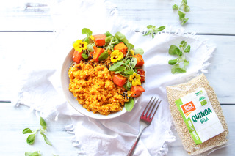
2 porce
Suroviny:
80 g BIO pšeničného bulguru PROBIO
60 g BIO quinoy PROBIO
300 g dýně hokaido
olej olivový BIOLINIE
sůl
čerstvě mletý pepř
50 g kokosového krému ISOLA
½ lžičky římského kmínu
mleté chilli

Postup:
Bulgur a quinou uvařte zvlášť.
Dýni nakrájejte na menší kusy a v míse promíchejte se lžící oleje, osolte a opepřete. Rozprostřete dýni na plech vyložený pečicím papírem a vložte do trouby vyhřáté na cca 170 °C. Pečte doměkka.
Dýni s kokosovým mlékem, římským kmínem a trochou chilli rozmixujte najemno. Pyré smíchejte s bulgurem a quinoou.
Na talíři ozdobte například semínky, klíčky a jedlými květy.

